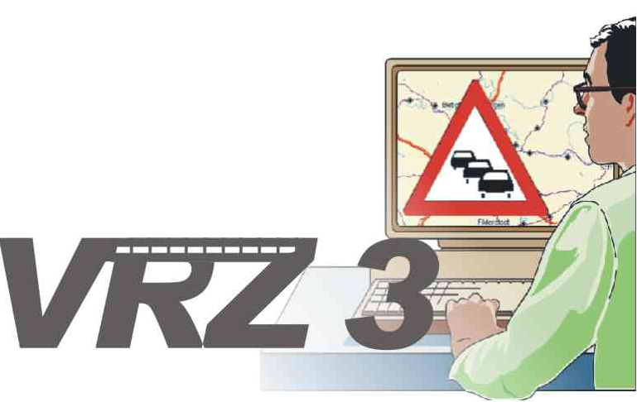
Systemerweiterung
der Verkehrsrechnerzentrale
in Baden-Württemberg
SW-Prüfdokumentation
Segment 4, SWE 4.1 – DUA – PL-Prüfung formal

Version | 1.0
Stand | 16.04.2007
Produktzustand | vorgelegt
Datei | 0000.doc
Projektkoordinator | Herr Dr. Pfeifle
Projektleiter | Herr Dr. Pfeifle
Projektträger | Regierungspräsidium Tübingen  Landesstelle für Straßentechnik  Heilbronner Str. 300 - 302  70469 Stuttgart
Ansprechpartner | Herr Dr. Pfeifle

Allgemeines

Verteiler
Organisationseinheit | Name | Anzahl Kopien | Vermerk
PG VRZ 3 |  |  | Bereitstellung in Auslieferungspaket für SWE 4.1

Änderungsübersicht
Version | Datum | Kapitel | Bemerkungen | Bearbeiter
1.0 | 16.04.2007 |  | Erstellung | Th. Thierfelder

Inhaltsverzeichnis
0 Allgemeines 2
0.1 Verteiler 2
0.2 Änderungsübersicht 2
0.3 Inhaltsverzeichnis 3
0.4 Abkürzungsverzeichnis 4
0.5 Definitionen 4
0.6 Referenzierte Dokumente 4
0.7 Abbildungsverzeichnis 4
1 Allgemeines 5
1.1 Voraussetzungen 5
1.2 Durchführung 6
1.3 Testmodell im Konfigurationsbereich kb.duaTestModell 7

Abkürzungsverzeichnis
Es werden keine speziellen Abkürzungen benutzt.

Definitionen
Es werden keine Definitionen benötigt.

Referenzierte Dokumente
[PrSpez2.0] | Prüfspezifikation QS-02.04.00.00.00-PrSpez-2.0
[ÄA4.1.001] | Änderungsantrag (AeA_SWE4.1_VRZ3_Nr001) zur Prüfspezifikation QS-02.04.00.00.00-PrSpez-2.0

Abbildungsverzeichnis
Abbildung 1.1: In Testkonfiguration definiertes Objekt vom Typ „typ.datenflussSteuerng“. 5
Abbildung 1.2: Parameter für Datenflusssteuerung. 6
Abbildung 1.3: Übergabe der Verbindungsparameter für die Tests. 6
Abbildung 1.4: JUnit- und Konsolen-Ausgabe nach Durchführung des Tests. 7

Allgemeines
In diesem Dokument sind alle Vorgänge dokumentiert, die zur erfolgreichen Durchführung der Tests von SWE Pl-Prüfung formal (aus Prüfspezifikation, sowie Zusätzliche) notwendig sind.
Die automatischen Tests, die in Zusammenhang mit der Prüfspezifikation [PrSpez2.0] (bzw. [ÄA4.1.001]) durchgeführt werden, befinden sich innerhalb des Packages de.bsvrz.dua.plformal.test und sind als JUnit-Tests ausführbar. Alle anderen Tests sind analog der Package-Struktur der SWE selbst definiert.

Voraussetzungen
Folgende Vorraussetzungen müssen bestehen, um den vorgeschriebenen Test von SWE Pl-Prüfung formal nach Prüfspezifikation [PrSpez2.0] (implementiert in de.bsvrz.dua.plformal.test.PlPruefungFormalTest.java) durchführen zu können (gleiches gilt auch für alle übrigen Testfälle innerhalb von de.bsvrz.dua.plformal):

- Es muss die Testkonfiguration TestKonfig.zip gestartet sein (Zusätzliches Testmodell, siehe Abschnitt 1.3),
- Es muss die Applikation PlPruefungFormal mit den Startparametern (
-datenverteiler=xxx.xxx.xxx.xxx:xxxx -benutzer=Tester
-authentifizierung=c:\passwd
-KonfigurationsBereichsPid=kb.bitctrl.thierfelder,kb.duaTestObjekte) gestartet sein,
- Es muss ein Objekt X vom Typ „typ.datenflussSteuerung“ konfiguriert sein (entweder im Standardkonfigurationsbereich oder in einem der Konfigurationsbereiche, die der Applikation PlPruefungFormal übergeben wurden → Siehe Abbildung 1.1),
- Die Parametrierung muss Daten der Attributgruppe „atg.datenflussSteuerung“ dieses Objektes X speichern,

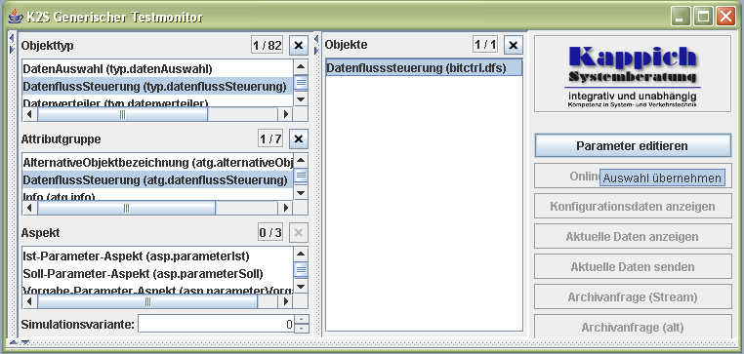
Abbildung 1.1: In Testkonfiguration definiertes Objekt vom Typ „typ.datenflussSteuerng“.

- Es müssen folgende Parameter für das Objekt X („atg.datenflussSteuerung“) eingestellt werden, damit die plausibilisierten Test-Daten vom Test selbst empfangen, und geprüft werden können:

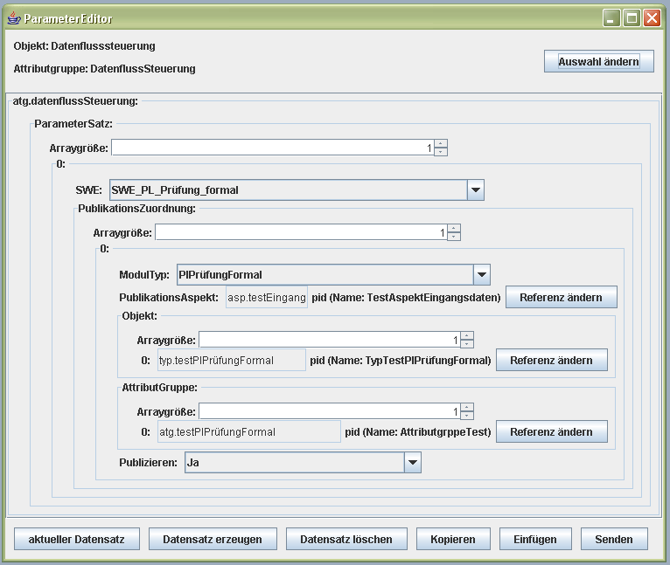
Abbildung 1.2: Parameter für Datenflusssteuerung.

Durchführung
Der Test de.bsvrz.dua.plformal.test.PlPruefungFormalTest.java kann über JUnit (wie alle anderen Tests auch) gestartet werden, nach dem die oben beschriebenen Voraussetzungen erfüllt sind. Dabei ist es notwendig, mit dem Testprogramm eine Verbindung zu dem Datenverteiler herzustellen, für den die Einstellungen unter Abschnitt 1.1 vorgenommen wurden. Dies kann innerhalb der Datei de.bsvrz.dua.plformal.DAVTest.java über die statische Variable CON_DATA eingestellt werden (siehe Abbildung 1.3).

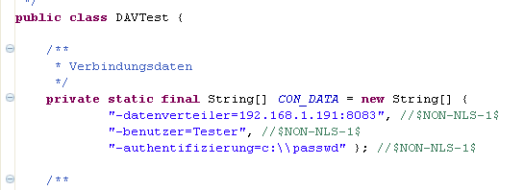
Abbildung 1.3: Übergabe der Verbindungsparameter für die Tests.

Der Test sendet alle in der Prüfspezifikation beschriebenen Testdaten bzw. Testparameter zyklisch an den Datenverteiler und wertet die plausibilisierten Daten aus. Jeder Zyklus entspricht dabei einer Zeile in Tabelle 5-5 innerhalb der Prüfspezifikation. Ein Zyklus wird zur Protokollierung zusätzlich in die Konsole (bzw. bei Umlenkung, in eine Datei) ausgegeben. Diese Ausgabe enthält die Nummer der Tabellenzeile, alle gesetzten Parameter, die gesendeten Daten und die erwarteten sowie tatsächlichen Testdaten (siehe Abbildung 1.4).

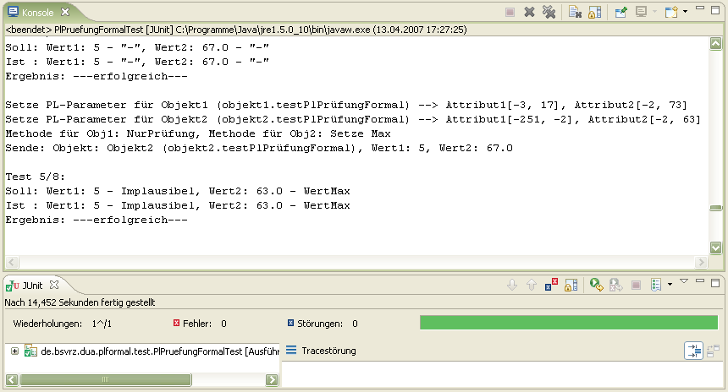
Abbildung 1.4: JUnit- und Konsolen-Ausgabe nach Durchführung des Tests.
Der Test wurde so bereits erfolgreich durchgeführt.

Testmodell im Konfigurationsbereich kb.duaTestModell
<modell>
<typDefinition pid="typ.testPlPrüfungFormal" name="TypTestPlPrüfungFormal">
<info>
<kurzinfo>
Test-Typ zur Prüfung von SWE PL-Prüfung formal.
</kurzinfo>
</info>
<erweitert pid="typ.konfigurationsObjekt"/>
<attributgruppe pid="atg.testPlPrüfungFormal"/>
</typDefinition>

<attributgruppenDefinition pid="atg.testPlPrüfungFormal" name="AttributgrppeTest">
<info>
<kurzinfo>nichts</kurzinfo>
</info>
<aspekt pid="asp.testEingang" onlineModus="quelleUndSenke"/>
<aspekt pid="asp.testAusgang" onlineModus="quelleUndSenke"/>
<attributliste pid="atl.wertMitStatusGanzZahl" name="Attribut1"/>
<attributliste pid="atl.wertMitStatusKommaZahl" name="Attribut2"/>
</attributgruppenDefinition>

<attributlistenDefinition pid="atl.wertMitStatusGanzZahl" name="WertMitStatusGanzZahl">
<info>
<kurzinfo>nichts</kurzinfo>
</info>
<attribut pid="att.testAttGanzZahl" name="Wert">
<info>
<kurzinfo>nichts</kurzinfo>
</info>
<default wert="0"/>
</attribut>
<attributliste pid="atl.testStatus" name="Status">
<info>
<kurzinfo>
Statusinformationen zum Wert, der sich aus unterschiedlichen
Zwischenberechnungen ergibt.
</kurzinfo>
</info>
</attributliste>
</attributlistenDefinition>

<attributlistenDefinition pid="atl.wertMitStatusKommaZahl" name="WertMitStatusKommaZahl">
<info>
<kurzinfo>nichts</kurzinfo>
</info>
<attribut pid="att.testAttKommaZahl" name="Wert">
<default wert="0"/>
</attribut>

<attributliste pid="atl.testStatus" name="Status">
<info>
<kurzinfo>
Statusinformationen zum Wert, der sich aus
unterschiedlichen Zwischenberechnungen ergibt.
</kurzinfo>
</info>
</attributliste>
</attributlistenDefinition>

<attributlistenDefinition pid="atl.testStatus" name="TestStatus">
<info>
<kurzinfo>nichts</kurzinfo>
</info>
<attributliste pid="atl.statusPlausibilitätsPrüfungFormal" name="PlFormal">
<info>
<kurzinfo>
Statusinformationen werden von der
formalen Plausibilitätsprügung gesetzt.
</kurzinfo>
</info>
</attributliste>
<attributliste pid="atl.statusMessWertErsetzung" name="MessWertErsetzung">
<info>
<kurzinfo>
Statusinformation werden von
der Messwertersetzung gesetzt.
</kurzinfo>
</info>
</attributliste>
</attributlistenDefinition>

<attributDefinition pid="att.testAttGanzZahl" name="TestAttGanzZahl">
<info>
<kurzinfo>nichts</kurzinfo>
</info>
<ganzzahl>
<bereich minimum="-1001" maximum="1001" />
</ganzzahl>
</attributDefinition>

<attributDefinition pid="att.testAttKommaZahl" name="TestAttKommaZahl">
<info>
<kurzinfo>nichts</kurzinfo>
</info>
<kommazahl genauigkeit="doppelt"/>
</attributDefinition>

<aspektDefinition pid="asp.testEingang" name="TestAspektEingangsdaten">
<info>
<kurzinfo>nichts</kurzinfo>
</info>
</aspektDefinition>

<aspektDefinition pid="asp.testAusgang" name="TestAspektAusgangsdaten">
<info>
<kurzinfo>nichts</kurzinfo>
</info>
</aspektDefinition>
</modell>

Da große Teile der für die SWE Pl-Prüfung formal notwendigen Klassen in die Funktionsbibliothek (unter de.bsvrz.funclib.bitctrl.dua) ausgelagert sind, werden an dieser Stelle auch Tests von Klassen durchgeführt, die hier nicht definiert sind (sonder innerhalb von funclib). Das hat den Hintergrund, dass alle Tests eine bestimmte Datenverteiler-Konfiguration benutzen (siehe Voraussetzungen), welche nur einmal ausgeliefert werden soll (nicht in funclib und plformal).

